**Conseil d’administration – Trousse de nomination**

Merci de votre intérêt pour siéger au conseil d’administration de Hockey Nouveau-Brunswick.

Le conseil d’administration de HNB est constitué d’un groupe de personnes extrêmement motivées et passionnées qui travaillent à l’atteinte d’un objectif commun, soit celui d’améliorer le sport du hockey dans la province au bénéfice de toutes les familles et de toutes les personnes.

HNB est l’une des treize sections de Hockey Canada, leader mondial pour le sport du hockey.

Le leadership se construit en commençant à la base, avec des personnes qui souhaitent une amélioration. En tant que membre potentiel du conseil d’administration de Hockey Nouveau-Brunswick, vous ferez partie d’une équipe désireuse d’apprendre, de grandir et de contribuer à l’amélioration du hockey au Nouveau-Brunswick.

Veuillez prendre connaissance de l’information contenue dans la trousse de nomination ci-jointe et fournir une mise en nomination complète. Si vous avez des questions ou si vous souhaitez obtenir des précisions sur le conseil d’administration de HNB, communiquez avec tout membre actuel du CA ou avec moi-même.

Merci encore de votre intérêt, et bonne chance!

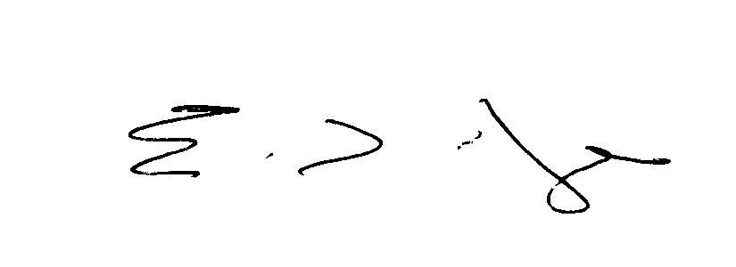

Todd Pye

Président de Hockey Nouveau-Brunswick

[president@hnb.ca](mailto:president@hnb.ca)

**Liste de vérification de la trousse de nomination**

Veuillez soumettre un dossier complet et utilisez la liste de vérification ci-dessous pour vous assurer que tous les éléments requis sont inclus.

**NOTE**: Le *curriculum vitae*, les titres de compétence, l’expérience en ce qui concerne le hockey et le bénévolat, l’implication actuelle au hockey et les comptes des médias sociaux sont distribués aux membres votants avant les élections.

**\*\* Aucune information ne sera prise en compte avant l’obtention d’une trousse de mise en nomination complète.**

**____** formulaire de mise en nomination signé

____ formulaire d’appui signé par un membre actuel du COR visé

____ *curriculum vitae* et titres de compétence

____ expérience (hockey et bénévolat)

____ implication actuelle au hockey (incluant les enfants, si pertinent)

____ comptes actuels dans les médias sociaux

**Conseil d’administration – Formulaire de mise en nomination**

Reconnaissant les rôles et responsabilités, j’accepte, par la présente, ma nomination au conseil d’administration de Hockey Nouveau-Brunswick.

|  |  |
| --- | --- |
| Nom du candidat |  |
| Adresse |  |
| Code postal |  |
| Région visée |  |
| Courriel |  |
| No téléphone (cellulaire et ligne fixe) |  |
| Occupation |  |

**\*\* Les candidats DOIVENT habiter dans la région visée par les élections.**

**SIGNATURE DU CANDIDAT** : **___________________________________**

**APPUI À LA NOMINATION SIGNÉ**

** La nomination DOIT être appuyée par un membre actuel du COR visé.

|  |  |
| --- | --- |
| Nom |  |
| Courriel |  |
| No téléphone (cellulaire et ligne fixe) |  |

**SIGNATURE DU MEMBRE ACTUEL DU COR APPUYANT LA NOMINATION** :

**_________________________________**

**CURRICULUM VITAE ET TITRES DE COMPÉTENCE DU CANDIDAT**

(Utilisez cette page pour y copier votre curriculum vitae et vos titres de compétence. Vous pouvez simplement joindre votre CV si vous préférez.)

**________________________________________________________________________**

**EXPRÉRIENCE AU HOCKEY ET EN BÉNÉVOLAT**

(Veuillez utiliser cette page pour donner un aperçu de toute expérience relative au hockey et de toute expérience démontrant votre engagement envers le bénévolat.)

Incluez toutes les compétences et toutes les expériences que vous avez à offrir au conseil d’administration de HNB*.*

*________________________________________________________________________*

**IMPLICATION ACTUELLE AU HOCKEY**

**(incluant les enfants, si pertinent)**

Veuillez énumérer tous les rôles que vous avez actuellement au hockey, y compris ce qui suit :

- parent d’un joueur  
- entraineur  
- officiel  
- dépisteur d’une équipe, d’une ligue ou d’une association

- instructeur

**________________________________________________________________________**

**COMPTES ACTUELS DANS LES MÉDIAS SOCIAUX**

Veuillez énumérer tous les comptes de médias sociaux que vous possédez ou que vous créez (sut toute plateforme) :

________________________________________________________________________